Projekt Theremin
Herstellung eines emulierten Theremins mit zwei Ultraschallsensoren und einem Buzzer

Februar 2023
Projekt von Michael Geuze
Betreut durch Ritschel Patrick

Inhalt
1 Abbildungs- und Tabellenverzeichnis 2
2 Projektablauf 3
2.1 Projektfindungsphase 3
2.1.1 Erste Idee, Stimmgerät 3
2.1.2 Zweite Idee, Theremin 3
2.2 Projektplanung 3
2.2.1 Hardware für die gegebenen Spezifikationen 3
2.2.2 Schaltplan 3
2.2.3 Benutzeroberfläche 4
2.2.4 Fotos des Aufbaus 4
3 Probleme bei der Umsetzung 5
3.1 Stimmgerät 5
3.2 Theremin 5
3.2.1 Lautstärkenansteuerung 5
3.2.2 Ungenauigkeit der Ultraschallsensoren 5
3.2.3 Datenaustausch mit Raspberry Pi 6
4 Allgemeine Hinweise 6
4.1 Arbeitsplatz 6
4.2 Verwendete Messgeräte 6
4.3 Abbildungen 6

Abbildungs- und Tabellenverzeichnis
Abbildung 1 Schaltplan 3
Abbildung 2 GUI nach Interaktion 4
Abbildung 3 GUI vor Interaktion 4
Abbildung 4 Aufbau auf Steckbrett 1 4
Abbildung 5 Aufbau auf Steckbrett 2 5

Projektablauf

Projektfindungsphase

Erste Idee, Stimmgerät
Die erste Idee war es, ein Stimmgerät für Saiteninstrumente zu bauen. Hierzu sollte ein Piezo-Sensor verwendet werden welcher anschließend mit dem ESP32C3 ausgewertet wird. Nach Ausmessen des Piezo-Sensors wurde festgestellt, dass sich die Spannungen im Bereich von 50V bei Impuls bis zu 200mV – 800mV bei der wirklichen Messung bewegen was den absehbaren Hardwareaufwand zu groß erscheinen ließ. Zudem muss zur Überprüfung des Signals immer eine Gitarre oder ein ähnliches Saiteninstrument im Labor zur Verfügung stehen. Daher wurde diese Idee anschließend nicht weiterverfolgt.

Zweite Idee, Theremin
Nach Rücksprache mit dem Betreuer wurde das Projekt auf ein Theremin geändert. Das Theremin soll mit zwei Ultraschallsensoren gesteuert werden. Ein Ultraschallsensor übernimmt die Erfassung der Tonhöhe, der andere die Erfassung der Lautstärke. Die so erfassten Signale werden anschließend am Buzzer abgespielt. Zur Visualisierung werden die gewonnenen Informationen auf einer GUI angezeigt. Zudem kann die Höhe des Grundtons an der GUI geändert werden. Die GUI läuft auf einem Raspberry Pi. Die Datenkommunikation erfolgt über Bluetooth Low Energy.

Projektplanung

Hardware für die gegebenen Spezifikationen
Es wurden einige Testreihen mit dem Buzzer durchgeführt, um die Funktionalität zu garantieren. Nach mehreren Fehlversuchen wurde mit Hilfe von Herrn Stüttler ein funktionierender Hardwareaufbau gefunden. In Abbildung 1 ist die verwendete Schaltung zu sehen.

Schaltplan
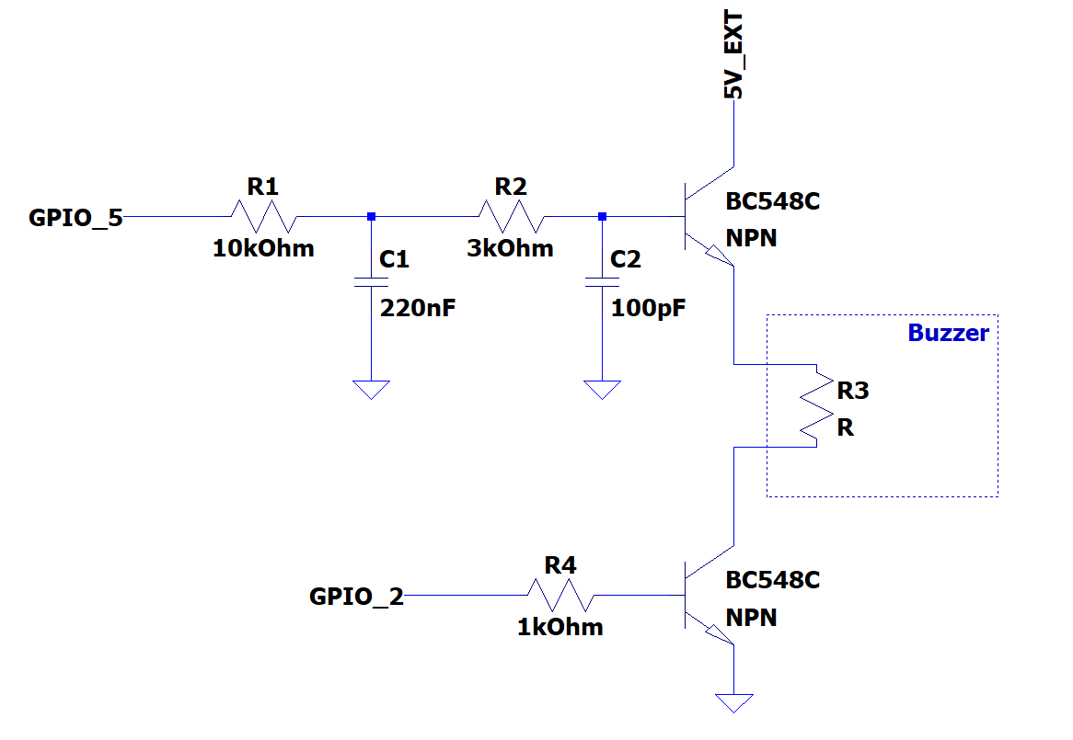
Abbildung 1 Schaltplan
Die beiden Ultraschallsensoren wurden ohne weitere Beschaltung direkt auf die Ein- und Ausgänge gehängt. Die 5V_EXT Spannungsversorgung wurde mithilfe eines ELEGOO Spannungswandlers aus einem Multi-Sensor-Kit realisiert. Bei dem Buzzer handelt es sich ebenfalls um ein Bauteil aus demselben Kit. Einer der Ultraschallsensoren kam ebenfalls aus dem Kit, es wurden allerdings auch 3 Stück Ultraschallsensoren eines anderen Herstellers getestet.

Benutzeroberfläche
Der Startbildschirm der Oberfläche ist in Abbildung 3 zu sehen. In Abbildung 2 ist zu sehen, wie die GUI aussieht, nachdem Daten vom ESP32C3 gesendet wurden und der Grundton um einen Halbtonschritt nach oben gesetzt wurde.
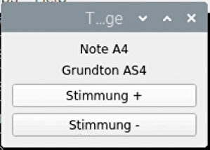
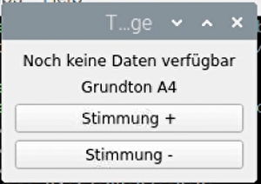
Abbildung 2 GUI nach Interaktion
Abbildung 3 GUI vor Interaktion

Fotos des Aufbaus
In den beiden Abbildungen 4 und 5 ist der Aufbau auf dem Steckbrett zu sehen.

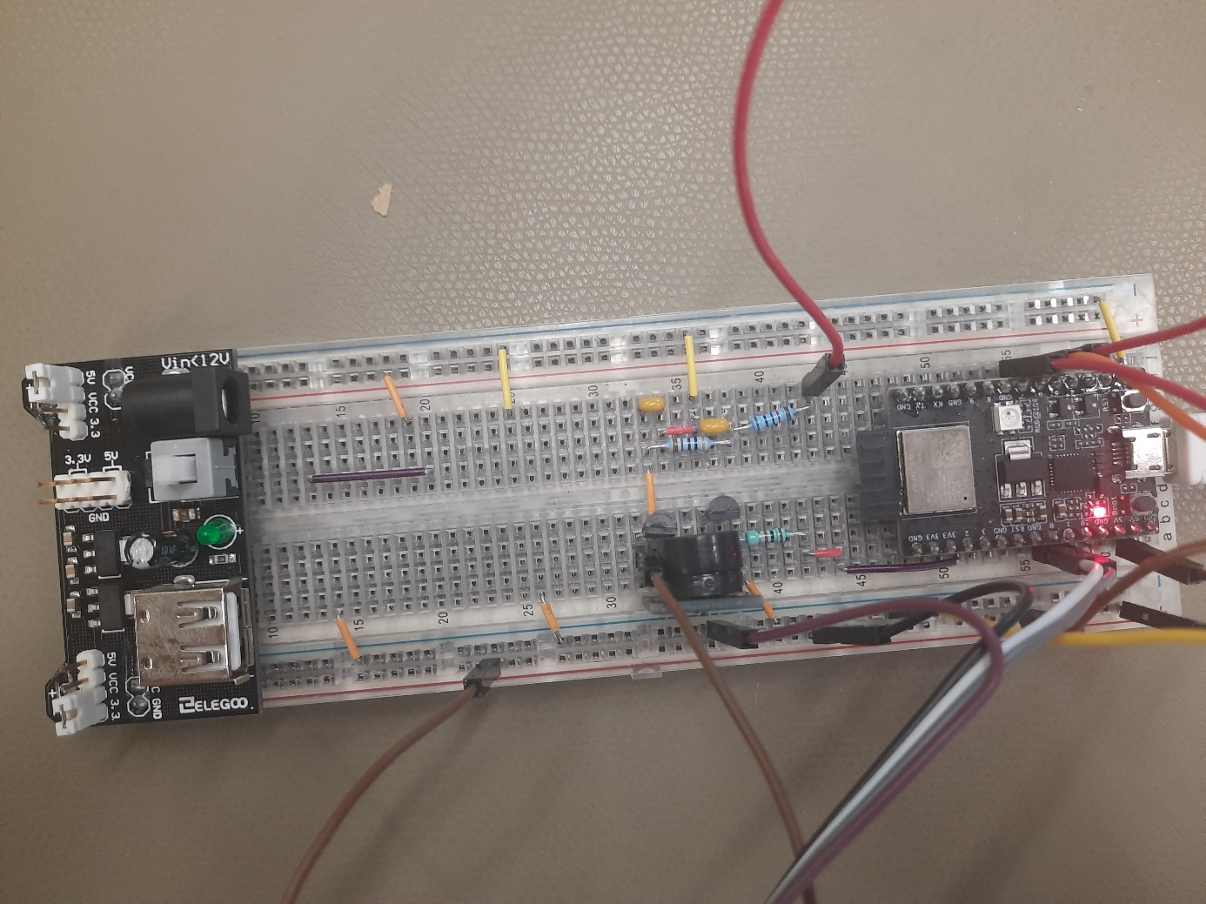
Abbildung 4 Aufbau auf Steckbrett 1
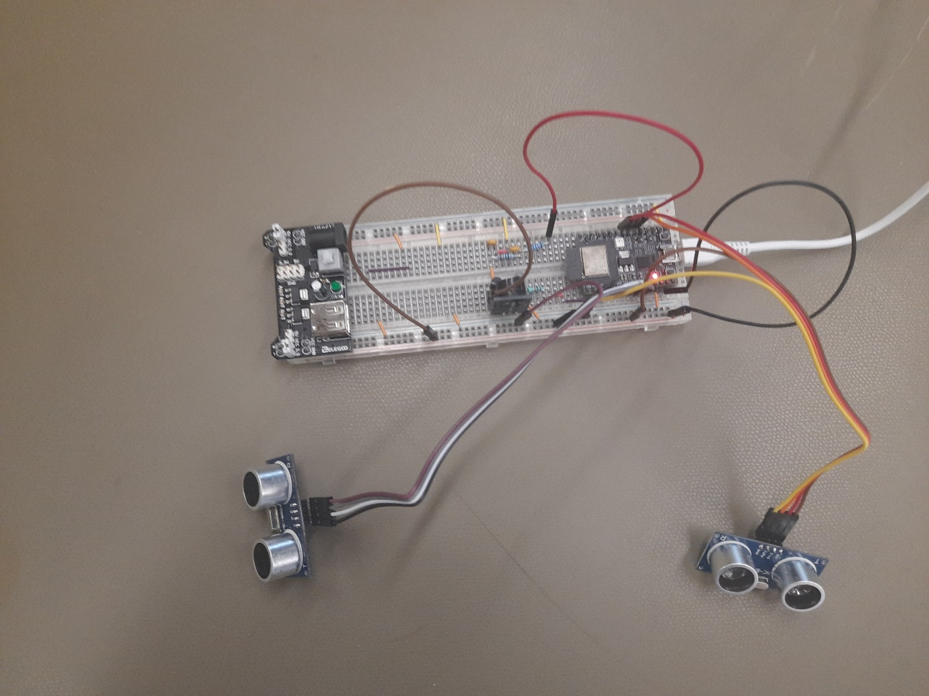
Abbildung 5 Aufbau auf Steckbrett 2

Probleme bei der Umsetzung

Stimmgerät
Wie zuvor erwähnt, wurde von der Idee ein Stimmgerät zu bauen nach einiger Zeit abgesehen, da der absehbare Aufwand zu groß erschien.

Theremin

Lautstärkenansteuerung
Zuerst wurde die Lautstärkenansteuerung mithilfe des Sigma-Delta DAC’s durchgeführt. Solange der Kanal eine Konstante Größe während des Betriebs hatte, war hier auch keine Störung zu hören. Sobald sich allerdings der Stellwert während des Abspielens eines Tons verändert, hört man hier ein unangenehmes Geräusch.
Danach wurde versucht, die Lautstärke über ein PWM-Signal zu verändern. Hier war der unangenehme Ton noch um einiges unangenehmer als mit der SDM-Variante, daher wurde wieder die andere Variante verfolgt.

Ungenauigkeit der Ultraschallsensoren
Die verwendeten Ultraschallsensoren waren HC-SR04. Zuerst wurden die Sensoren als Komponenten getestet. Das so getestete Modul wurde anschließend im Programm verwendet. Die Genauigkeit der Sensoren einzeln und allein ohne andere Hardware war äußerst zufriedenstellend. Es belief sich auf einen Fehler im Bereich von wenigen Millimetern. Wenn nun allerdings beide Ultraschallsensoren und der Buzzer angeschlossen wurden, lieferten die Ultraschallsensoren sehr ungenaue Ergebnisse. Der Grund für den Fehler wurde bis dato nicht eruiert. Nach Rücksprache wurde daher das Theremin nicht mit kontinuierlicher Tonhöhe, sondern quantisiert auf die Dur-Skala realisiert.

Datenaustausch mit Raspberry Pi
Es wurden zur Umsetzung zwei Charakteristiken im Bluetooth-Service angelegt. Eine davon mit dem Flag „Notify“ und eine mit den Flags „Read/Write“. Dadurch muss einerseits der Raspberry Pi zyklisch auf die Benachrichtigung des ESP32C3 Kontrollers warten, andererseits müssen zur Grundtonverstellung zu zufälligen Zeiten neue Daten an den ESP32C3 geschickt werden. Dies hatte vermutlich ein Problem mit der Gleichzeitigkeit der ausgeführten Aktionen nach sich gezogen. Wenn der Button zur Tonhöhenverstellung auf der GUI mehrfach hintereinander gedrückt wird, so wurde eine Ausnahme im Python-Programm ausgelöst und die GUI reagierte nicht mehr. Herr Koch Johannes hat hierzu Lösungsvorschläge eingebracht, welche auch ausprobiert wurden. Allerdings hat die Applikation nun einen anderen Fehler. Wenn noch keine Benachrichtigung vom ESP32C3 an den Raspberry Pi gesendet wurde, werden die zu sendenden Befehle in der Warteschleife gesammelt und erst geschickt, wenn die erste Benachrichtigung vom ESP32C3 eingegangen ist. Der Grund für das Verhalten ist noch nicht bekannt.
Die Version mit dem ersten Fehler ist in der Datei embeddedGUIv0_1_1, die mit dem zweiten Fehler und einigen zusätzlichen Kommentaren embeddedGUIv0_1_2.

Allgemeine Hinweise

Arbeitsplatz
Alle Messungen wurden am Arbeitsplatz 6 des FHV Elektrotechnik Labors durchgeführt.

Verwendete Messgeräte
Zur Messung der verschiedenen elektrischen Größen wurden folgende Messgeräte verwendet:
- Teledyne LeCroy Digital 4-Kanal Speicheroszilloskop
- Fluke 87 V True RMS Multimeter
- Keysight 34461A Digital Multimeter
- Funktionsgenerator Keysight 33622a
- Tenma 72-960 LCR-Meter

Abbildungen
Alle nicht mit Quellenangaben versehenen Abbildungen sind eigene Werke.

